ოდესღაც ისტორიული საქართველოს ნაწილი ტაო–კლარჟეთი უმშვენიერესი ბუნებით და ზღაპრული სანახაობით დაუვიწყარს გახდის თქვენს მოგზაურობას. აქ მრავლადაა ძველი ქართული ქრისტიანული ხუროთმოძღვრული ძეგლები, რომელთა ნახვასაც გპირდებათ ტური 2 დგის განმავლობაში.
ტურის აღწერილობაში შედის:
პირველი დღე:
გასვლა ბათუმიდან ტაო კლარჯეთის მიმართულებით
ართვინი
არტანუჯი
სადილი (სურვილის მიხედვით)
ოთხთა ეკლესია
სასტუმროში დაბინავება
ვახშამი
მეორე დღე
საუზმე
იშხანი
ხახული
ოშკი
თორთუმის ტბა და ჩანჩქერი
სადილი
დაბრუნება ბათუმში

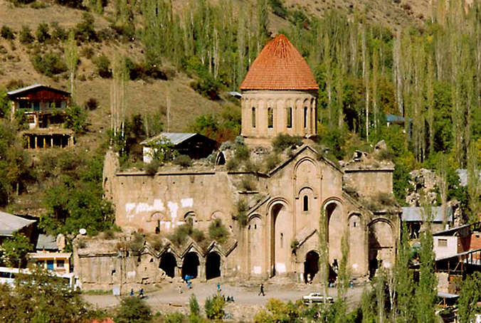
PremierTravel - Travel Company
Address: 73, Pharnavaz Mephe Str.
City: Batumi, 6010
Office: 995 (577) 789090
Cell: 995 (577) 515541
Mail: info@premiertravel.ge
Web: PremierTravel.Ge
FaceBook: facebook.com/PremierTravel.Ge
Skype: PremierTravel.Ge

